Министерство науки и высшего образования Российской Федерации

Федеральное государственное автономное образовательное учреждение

высшего образования

**«Пермский национальный исследовательский**

**политехнический университет»**

Электротехнический факультет

Кафедра «Информационные технологии и автоматизированные системы»

Направление подготовки: 09.03.01 - «Информатика и вычислительная техника»

**Лабораторная работа №4**

**“Работа с одномерными массивами ”**

**Вариант №12**

Выполнил студент гр. ИВТ-24-2б

Исмагилов Артур Альбертович

Проверил:

Доц. каф. ИТАС

О.А.Полякова.

г.Пермь, 2025

**Постановка задачи**

1) Сформировать одномерный массив целых чисел используя датчик случайных чисел.

2)Распечатать полученный массив.

3) Поменять местами минимальный и максимальный элементы массива.

4) Удалить из массива все элементы превышающие его среднее значение более, чем на 10%.

5) Распечатать полученный массив.

**Блок схема**

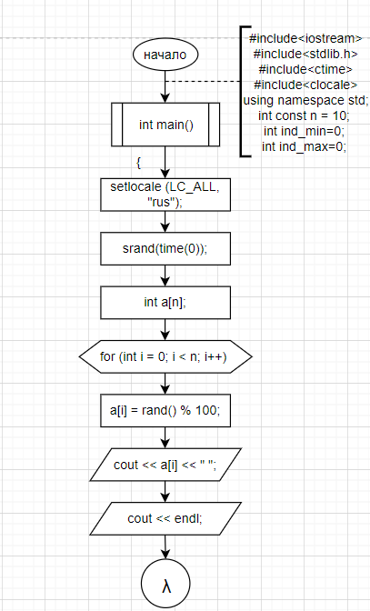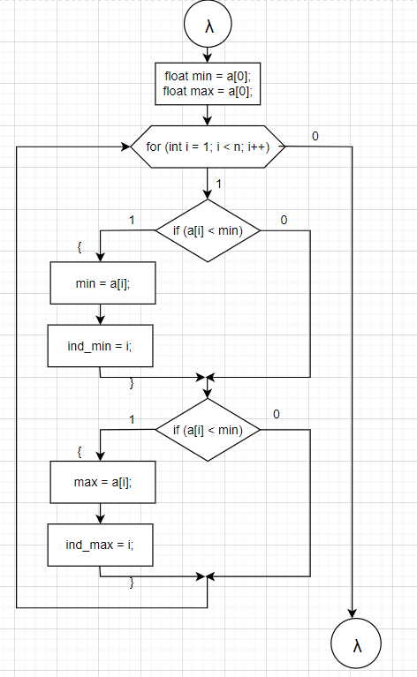

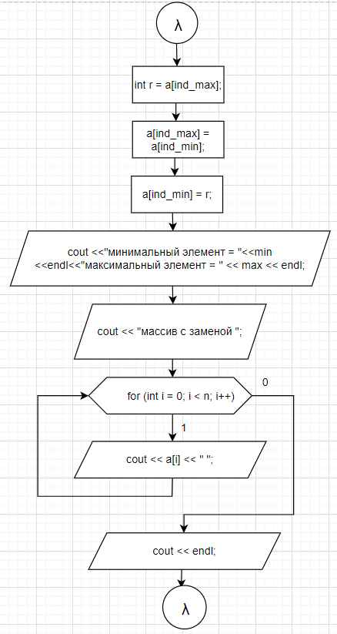 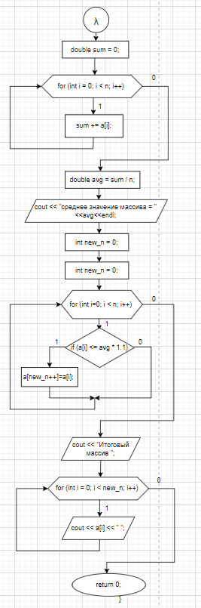

**Код программы**

#include<iostream>

#include<stdlib.h>

#include<ctime>

#include<clocale>

using namespace std;

int main()

{

setlocale (LC_ALL, "rus");

int const n = 10; int ind_min=0; int ind_max=0;

//формируем одномерный массив используя датчик случайных чисел

srand(time(0));

int a[n];

for (int i = 0; i < n; i++)

{

a[i] = rand() % 100;

cout << a[i] << " ";

}

cout << endl;

//находим максимальный и минимальный элемент и меняем их местами

float min = a[0]; float max = a[0];

for (int i = 1; i < n; i++)

{

if (a[i] < min)

{

min = a[i];

ind_min = i;

}

if (a[i] > max)

{

max = a[i];

ind_max = i;

}

}

int r = a[ind_max];

a[ind_max] = a[ind_min];

a[ind_min] = r;

cout <<"минимальный элемент = "<<min <<endl<<"максимальный элемент = " << max << endl;

//выводим массив с заменой

cout << "массив с заменой ";

for (int i = 0; i < n; i++)

{

cout << a[i] << " ";

}

cout << endl;

//находим среднее значение массива

double sum = 0;

for (int i = 0; i < n; i++)

{

sum += a[i];

}

double avg = sum / n;

cout << "среднее значение массива = " <<avg<<endl;

int new_n = 0;

for (int i=0; i < n; i++)

{

if (a[i] <= avg * 1.1)

{

a[new_n++]=a[i]; // добавляем в новый массив числа удовлетворяющие условию

}

}

cout << "Итоговый массив ";

for (int i = 0; i < new_n; i++)

{

cout << a[i] << " ";

}

}

**Вывод программы**

